Задание для обучающихся с применением дистанционных образовательных технологий и электронного обучения

Дата: 16 мая 2020г.
Группа: А-18
Учебная дисциплина: Слесарно-механическая обработка деталей
Тема занятия: Определение режимов резания при точении
Форма: Практическое занятие
Содержание занятия:
Повторить содержание предыдущих занятий (Настройка станка 16К20 на нарезание резьбы)

Точение – один из многофункциональных методов обработки деталей разного типа. Он используется для чистовой и черновой работы с изделиями в процессе выполнения их ремонта или изготовления. Внимательный подход к подбору режимов резанья обеспечивает существенное повышение продуктивности данного процесса.

Что это такое
Под режимом резания чаще всего подразумевают характеристики, которые находят расчетным путем. Это глубина, скорость и подача. Данные величины являются очень важными. Без них качественно выточить любую деталь просто невозможно. При расчете режимов работы учитывают и другие характеристики производимых рабочих манипуляций:
- допустимые припуски;
- вес заготовок;
- частота вращения шпинделя станка.
При необходимости учитываются много других характеристик тех элементов, которые влияют на процесс обработки деталей.
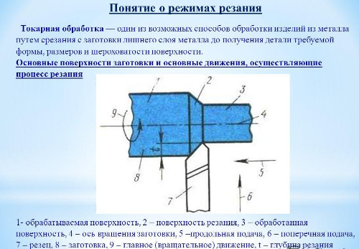

Характеристика режимов работы
Расчет операции резания выполняется с использованием специальных справочных и нормативных документов, которых на данный момент существует немало. Необходимо тщательно изучить представленные таблицы и выбрать в них подходящие значения. Правильно выполненный расчет гарантирует высокую эффективность применяемого режима обработки детали и обеспечивает достижение лучшего результата.
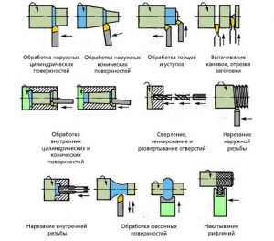
Основные виды токарных работ по металлу
Но такой метод расчета является не всегда удачным, особенно в условиях производства, когда нецелесообразно тратить много времени на изучение таблиц с огромным числом значений. Установлено, что все величины режимов резания взаимосвязаны между собой. Если изменить одно значение, закономерно, что все остальные характеристики обработки станут иными.
Поэтому очень часто специалисты предпочитают применять расчетную или аналитическую методику определения режимов резания. Используются специальные эмпирические формулы, при помощи которых определяются все необходимые нормы. Чтобы расчеты по данной методике были абсолютно точными, необходимо знать следующие параметры токарного станка:
- частота вращения шпинделя;
- величины подач;
- мощность.
На современных производствах для выполнения подобных расчетов используют специальное программное обеспечение. Специалисту достаточно ввести известные данные, после чего компьютер выдаст вычисляемые величины. Применение программ для расчетов существенно облегчает работу специалистов и делает производство более эффективным.
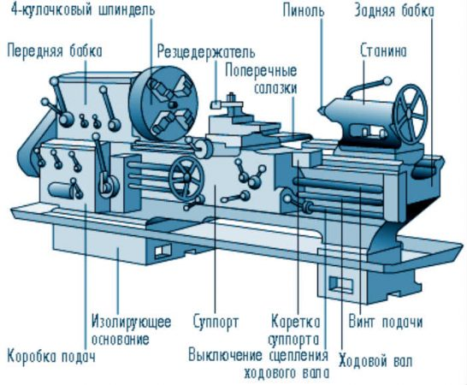
Устройство токарного станка

Схема расчетов
Перед выполнением расчетов операции резания необходимо определить, какой тип режущего инструмента будет использоваться в данном случае. При токарной или абразивной обработке хрупких материалов выбирают оснащение с минимальными показателями. Следует не забывать, что во время работы деталь обычно довольно сильно нагревается. Если скорость обработки будет очень высокая, она может деформироваться, что приведет к ее непригодности.
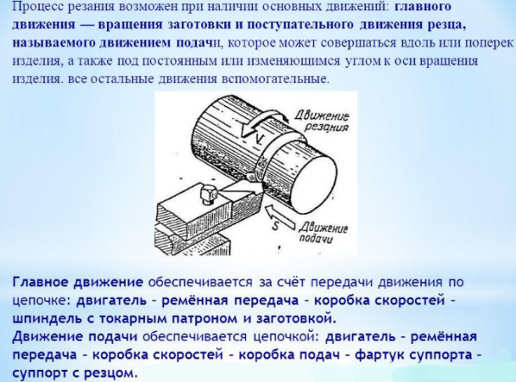
Процесс резания металла
Обязательно учитывается, какая обработка будет осуществляться – чистовая или черновая. В первом случае подбирают рабочие параметры, которые обеспечат максимальную точность. Специалисты обращают внимание и на толщину срезаемого слоя. В зависимости от данной характеристики выбирается количество проходок для выполнения обрезки на специальном оборудовании.

Цель работы: Приобретение практических навыков по расчету режимов резания при заданных условиях обработки аналитическим способом и по справочным таблицам

Оборудование: инструкционная карта, справочная литература, паспортные данные станка, калькулятор.

Литература:
1. Справочник технолога-машиностроителя. Т.2./Под ред. А.Г. Косиловой и Р.К. Мещерякова. - М.: Машиностроение, 1986, с.115..275.
2. Режимы резания металлов. Справочник./Под ред. Ю.В. Барановского. - М.: Машиностроение,1972, с.300.
3. Нефедов Н.А., Осипов К.А. Сборник задач по резанию металлов и режущему инструменту. - М.: Машиностроение, 1990, с.422.

- Общие сведения

Точение является наиболее распространенным методом обработки наружных, внутренних и торцовых поверхностей тел вращения (цилиндрических, конических, сферических и фасонных поверхностей).
Точение выполняется на токарных станках токарными резцами различных типов. Заготовку крепят в шпинделе станка, и она вращается, а резец, закрепленный в резцедержателе, совершает продольное или поперечное поступательное движение.
Применяется для удаления наружных, внутренних и торцовых поверхностных слоев заготовок (цилиндрических, конических и фасонных). Рассматривают следующие виды точения:
1) черновое точение («обдирка») - удаление дефектных слоев заготовки, разрезка, отрезка и подрезка торцов заготовки. Срезается поверхностная «корка» и основная (70%) часть припуска на обработку, позволяет получать шероховатость 50...12,5 Ra;
2) получистовое точение - снятие 20...25% припуска и позволяет получать шероховатость 6,3...3,2 Ra и точность 10...11-го квалитетов. Заготовка получает форму, близкую к детали.
3) чистовое точение - обеспечивает получение шероховатости 3,2...1,6 Ra и точность 7-9-го квалитетов. Деталь получает окончательную форму и размеры;
4) тонкое точение - позволяет при срезании очень тонких стружек получать на поверхностях детали шероховатость 0,40..0,20 Ra и точность 5-7-го квалитетов.
Определение режимов резания состоит в выборе по заданным условиям обработки наивыгоднейшего сочетания глубины резания, подачи и скорости резания, обеспечивающих наименьшую трудоемкость и себестоимость выполнения операции.
Режимы резания устанавливаются в следующем порядке:
1. Определение глубины резания t мм и числа проходов i. При черновом точении весь припуск целесообразно снимать за один проход (в ряде случаев, когда имеется лимит мощности станка, бывает выгодно снимать припуск за несколько проходов). Целесообразность этого должна определяться сравнительным расчетом продолжительности оперативного времени. Деление припусков на несколько проходов производится также при получистовом и чистовом точении, а также при обработке резцами с дополнительной режущей кромкой (j₁=0).
2. Выбор подачи S мм/об. Подача выбирается в зависимости от площади сечения державки резца, диаметра обработки и глубины резания. Выбранная подача проверяется на допустимость по мощности электродвигателя, прочности державки резца, прочности пластин из твердого сплава и от заданной чистоты поверхности.
3. Определение нормативной скорости резания V м/мин. И соответствующей ей частоты вращения n, мин⁻¹. По значению скорости выбирается потребная частота вращения шпинделя, которая корректируется по паспорту станка.
4. Определяются усилия и мощности резания по выбранным значениям t,S и V.
5. Проверка возможности осуществления выбранного режима резания на заданном станке по его эксплуатационным данным. Если найденный режим не может быть осуществлен на заданном станке, а выбранная подача удовлетворяет, необходимо уменьшить скорость резания. Уменьшение скорости V осуществляется вводом поправочного коэффициента изменения скорости K_{v} в зависимости от отношения мощности на шпинделе, допустимой станком, к мощности по нормативам.
6. Корректировка выбранного режима по станку в соответствии с его паспортными данными.

- Задание
- Определить режимы резания для обработки заготовки проходным резцом с наплавленной твердосплавной пластиной на токарно-винторезном станке 16К20.
- Ответить на контрольные вопросы.

- Порядок выполнения работы

- Определение и запись исходных данных.
№ варианта | Материал заготовки | Заготовка
 |  |  | D мм | d  мм | l  мм
1 | Сталь жаропрочная 12Х18Н9Т 141 НВ | Поковка | 75 | 72 | 50
2 | Серый чугун НВ 160 | Отливка | 30 | 26 | 120
3 | Сталь 20 σ_{в} =500МПа | Прокат | 125 | 122 | 35
4 | Серый чугун НВ 180 | Отливка | 50 | 46 | 40
5 | Сталь 38Х σ_{в} =680МПа | Прокат | 30 | 28 | 64
6 | Сталь 40Х σ_{в} =700МПа | Поковка | 50 | 46 | 80
7 | Серый чугун НВ 200 | Отливка | 100 | 96 | 32
8 | Сталь 45ХН σ_{в} =750МПа | Поковка | 30 | 26 | 125
9 | Сталь Ст5 σ_{в} =600МПа | Прокат | 50 | 48 | 78
10 | Серый чугун НВ 180 | Отливка | 75 | 72 | 18

2. Выбор элементов режимов резания.

2.1. Определение глубины резания:
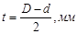

где D—диаметр заготовки, мм (из таблицы исходных данных),
d — диаметр детали, мм (из таблицы исходных данных).

  - Определение частоты вращения шпинделя:

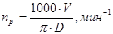

V выбираем из таблицы приложения 2 по материалу заготовки, диаметру обрабатываемой заготовки и глубине резания, определенной в п.1. Затем по приложению 1 из паспорта станка выбираем близкую по значению частоту вращения шпинделя n_{d}.

  - Определение скорости резания:

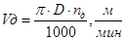

  - Определение скорости движения подачи:

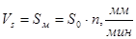

S₀ принимаем из таблицы приложения 2 по материалу заготовки, диаметру и глубине резания. S_{0d} принимаем по паспорту станка, выбирая близкое к расчетному значение.

  - Определение длины рабочего хода:

где Lрез –длина резания, мм.
у- величина врезания, мм (принимаем 1,5 мм);
Δ- величина перебега, мм (принимаем 1,5 мм);

  - Определение основного машинного времени:

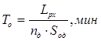

- Контрольные вопросы

- Каким образом выполняется точение на токарных станках?
- Для чего выполняется точение?
- Виды точения.
- В чем состоит определение режимов резания?
- В каком порядке устанавливаются режимы резания?

Приложение 1
Токарно-винторезный станок 16К20, паспортные данные
Характеристика станка
Наибольший диаметр обрабатываемой заготовки, мм:  - над станиной  - над суппортом | 400  200
Наибольшая длина обрабатываемого изделия, мм | 2000
Высота резца, устанавливаемого в резцедержателе, мм | 25
Мощность двигателя, N_{дв} , кВт  КПД, η | 10  0,75
Частота вращения шпинделя, мин⁻¹ | 12,5; 16; 20; 25; 31,5; 40; 50; 63; 80; 100; 125; 160; 200; 250; 315; 400; 500; 630; 800; 1000; 1250; 1600
Продольная подача, мм | 0,05; 0,06; 0,075; 0,09; 0,1; 0,125; 0,15; 0,175; 0,2; 0,25; 0,3; 0,35; 0,4; 0,5; 0,6; 0,7; 0,8; 1,0; 1,2; 1,4; 1,6;  2,0; 2,4; 2,8.
Поперечная подача, мм | 0,025; 0.03; 0,0375; 0,045; 0,05; 0,0625; 0,075; 0,0875; 0,1; 0,125; 0,15; 0,175;  0,2; 0,25; 0,3; 0,35; 0,4; 0,5;  0,6; 0,7; 0,8; 1,0; 1,2; 1,4
Максимальная осевая составляющая силы резания, допускаемая механизмом подачи Р_{Х} , Н | 6000

Приложение 2
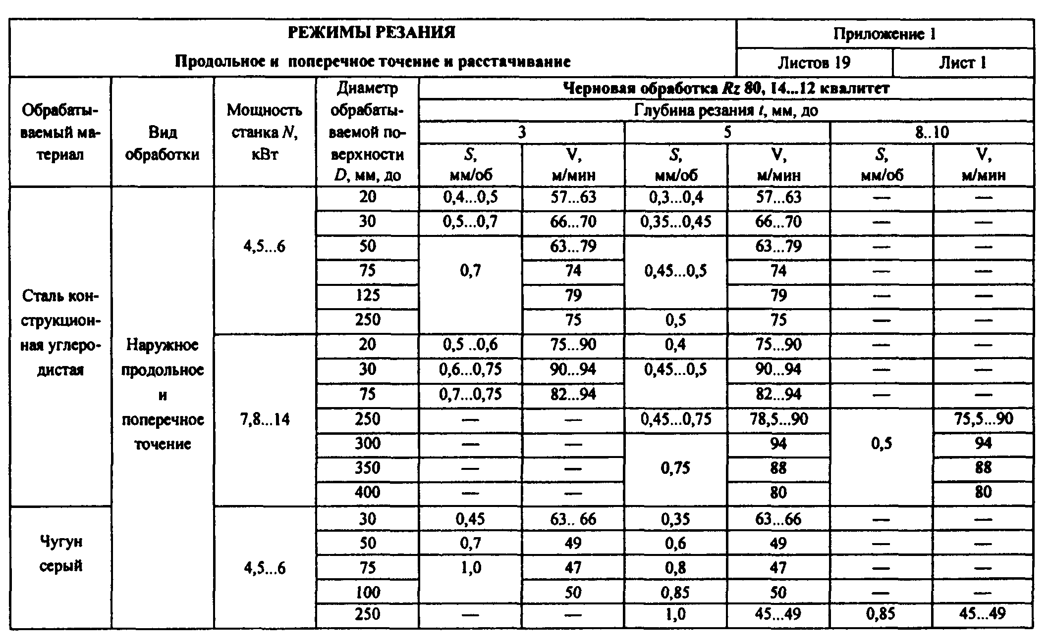

- Задание для обучающихся: сделать отчет по практической работе
Форма отчета.
      - Сделать фото отчета.
      - Ответить на контрольные вопросы.

- Срок выполнения задания: 18.05.2020г.
- Ответы отправлять на адрес aqva96@mail.ru, или в WhatsApp на номер 89530494346. В названии файла указать (ФИО, группу, дисциплину)

